JUSTIFICACIÓN BOCETO LANDING PAGE

Hemos realizado el siguiente boceto final que usaremos para maquetar e implementar nuestra landing page a partir de unificar los bocetos que habíamos hecho para una actividad previa de DIW (Desarrollo de Interfaces Web). Hemos recogido los elementos que más nos han convencido de cada uno y el resultado de todo ello se puede apreciar en la imagen posterior.

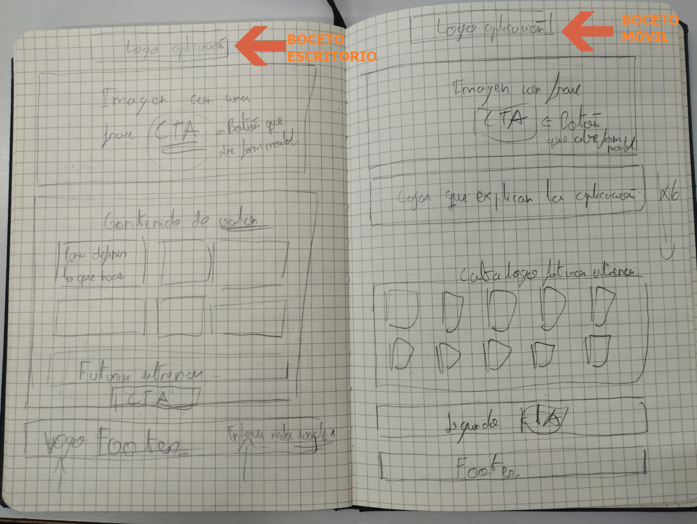

Este boceto nos parece el más adecuado porque cumple bien con los objetivos del cliente: en la parte superior, muestra una imagen principal y un CTA claro, lo que ayuda a captar usuarios desde el primer momento. A continuación se muestra contenido de valor, en este caso hemos decidido incluir un grid con textos informativos que ayuden a entender qué se podrá hacer en nuestra web y una lista de imágenes con posters de las películas más esperadas del próximo año, aunque dependiendo de la estación del año que nos encontremos, esta lista podrá variar para ser más llamativa. Por último, nos encontramos el pie de página, donde vuelve a aparecer nuestra imagen de marca y otro CTA para captar usuarios que hayan sido convencidos a lo largo de la navegación.

A nivel visual, hemos utilizado diversos principios de la Gestalt para mantener una coherencia visual y seguir un orden lógico de secciones.

1. Ley de Proximidad  
   Los bloques están bien separados: hero image + CTA, explicación, catálogo y pie de página. Esta separación hace que cada sección se entienda como un conjunto independiente, algo clave para que el usuario no se sature. Además, en móvil la proximidad se mantiene en vertical, igual que hace Letterboxd para no romper la lectura y facilitar el continuo seguimiento de los elementos.
2. Ley de Similitud  
   Todos los elementos de la lista de películas (los posters) mantienen la misma forma y distribución, lo que ayuda a que el usuario los identifique rápidamente como objetos del mismo tipo. Esta repetición visual refuerza la coherencia.
3. Ley de Continuidad  
   El usuario sigue un recorrido bastante natural: empieza en el Hero con CTA, continúa avanzando para obtener más información y termina en otro CTA. El flujo es progresivo y sin saltos raros.
4. Ley de Figura-Fondo  
   Los bloques están pensados para destacar el contenido principal (imagen, CTA, catálogo) sobre el fondo, haciendo que la jerarquía visual sea clara. Letterboxd también utiliza esta lógica: bloques limpios donde las carátulas destacan por encima de fondos neutros.
5. Ley de Pregnancia (buena forma)  
   La composición es simple, simétrica y fácil de procesar ya que no hay ruido visual innecesario. Esto favorece que el mensaje comercial llegue rápido (Regístrate ahora!), igual que Letterboxd, que basa su interfaz en conceptos simples: imagen grande, título, info y acción.

La estructura de bloques está muy clara: cabecera con imagen de marca, imagen-CTA, explicación, catálogo, CTA final y pie de página. Esto facilita mucho que el usuario entienda la jerarquía del contenido sin perderse. En cuanto a la experiencia de usuario, el recorrido es natural: primero entiendes qué es, luego ves cómo funciona y después accedes directamente a la acción. Todo esto también mejora el impacto comercial, porque los CTAs están situados en puntos estratégicos del flujo y el contenido está orientado a convertir de forma sencilla.

En cuanto a la paleta de colores, hemos optado por una combinación que recuerda claramente a la industria cinematográfica ya que simula una sala oscura donde se proyectan las imágenes, además ayuda a dirigir la mirada al contenido y evita distracciones.

Consideramos que es una apuesta segura en términos de UX, ya que el color mostaza lo usaremos de forma dosificada para resaltar el contenido y los elementos que queremos acentuar.

Con esta paleta queremos transmitir cine y elegancia, con un toque artístico atractivo, manteniendo una identidad cálida dentro del esquema oscuro.

En la página siguiente se muestran los colores elegidos:

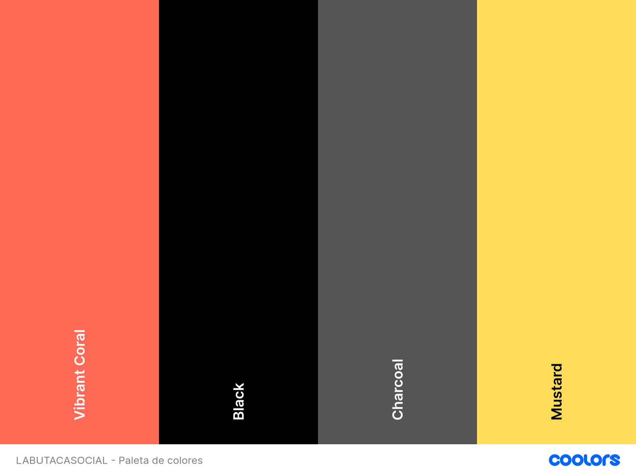

Se han escogido tatata...... #TODO

REVISAR PLS BOCETOS

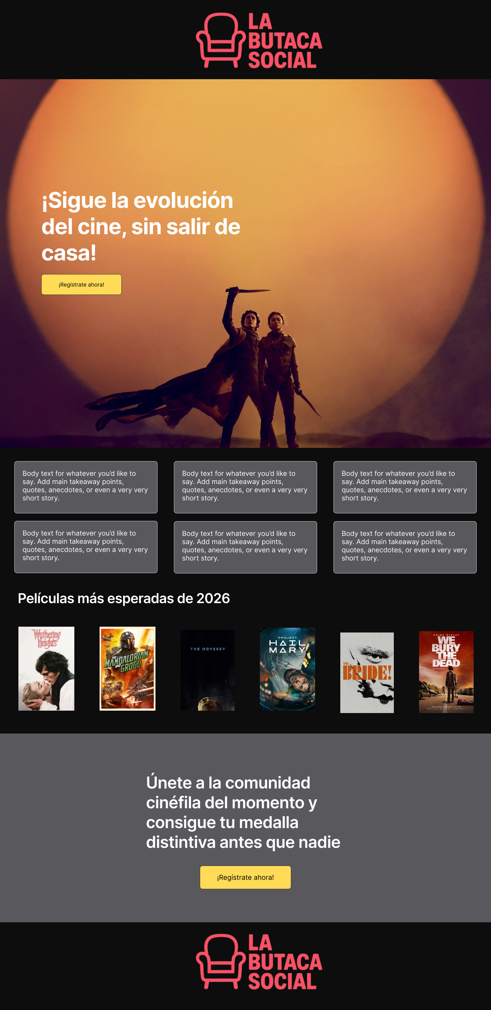 ESCRITORIO

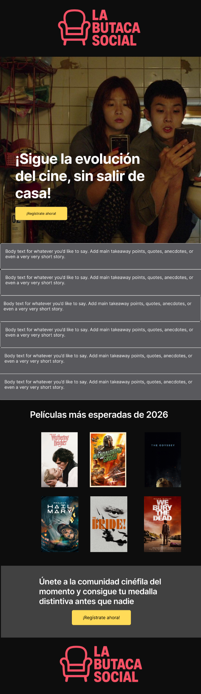 MOVIL